**ANALISIS PERANCANGAN VIRTUAL LOCAL AREA NETWORK BERBASIS VTP DAN INTER-VLAN**

**ROUTING PADA PERUSAHAAN**

**DAERAH AIR MINUM TIRTA**

**Prasojo Herdy Sutanto**

Universitas Bina Sarana Informatika

e-mail: prasojo.phs@bsi.ac.id

***Abstract*** *– With the increasing use of computers in Tirta Regional Water Company located in Pakuan Bogor. Communication between computers that are currently using a traditional LAN network. The need to collect data and information in its management requires appropriate computer network technology and can provide maximum results both in terms of computer management efficiency that can be arranged based on a particular group of work divisions and security enhancements that are needed by this Company.*

*So the solution is to use VLAN network technology (Virtual Local Area Network), which can give better result in compare Local Area Network (LAN). With the implementation of VLAN technology is expected to provide convenience and flexibility in a variety of information systems services are always increasing and in the implementation always requires communication between computers in the network.*

*Improved performance of government that is more advanced and expected to be more developed, the need for information management in every field both managed by the government and public facilities make an excuse for the development of computer network in the form of VLAN network. Viewing the network topology of the building, the area of ​​coverage and the distance of a complex connection to be the right reason also to apply VLAN network technology. As for several reasons using the network which is the solution of the problem of data and information management needs, has a value of cost efficiency and high flexibility in maintenance and network construction.*

*Key Word: Tirta Pakuan Bogor PDAM, computer network, virtual local area network, VLAN configuration, grouping of devices in the network*

**I. PENDAHULUAN**

Perusahaan *PDAM (Perusahaan Daerah Air minum)* bergerak dalam distribusi air bersih dalam masyarakat umum. Perusahaan tersebut menggunakan sistem jaringan *Lokal Area Network (LAN)* yang berbentuk topologi *Star.* Dimana komunikasi antar *host* terkontrol pada satu *link* atau simpul yang di namakan stasiun *Server.* Semua link harus melewati pusat yang menyalurkan data tersebut ke semua simpul atau *clien*t yang dipilihnya.

Jaringan tersebutdibangun dengan bantuan jaringan *switch* yang secara standard (*default*) membuat jaringan tunggal dengan domain *broadcast* yang besar, hal ini terus bertambah jumlahnya sesuai kebutuhan perangkat di *LAN*. Kondisi tersebut menjadi sangat rumit dan rentan saat kita mengisi jaringan dengan lebih banyak *switch* dan *workstation*. Karena kebanyakan *workstation* cenderung sarat dengan operasi dari sistem yang ada, sehingga dampaknya menurunkan kinerja jaringan tersebut. Dari sisi keamanan juga tidak pernah dijamin dalam jaringan karena semua pengguna dapat melihat kesemua perangkat   
jaringan area lokal ini, berarti setiap orang akan memiliki akses jaringan kesumber daya seperti server dan database. Maka secara alami, mereka rentan terhadap serangan tertentu. Agar Efektif  
mencegah situasi seperti itu dari jaringan operasional yang kita butuhkan, maka perlu adanya pengaturan batasan akses. Dari tuntutan kebutuhan penguna jaringan yang berharap maksimal terhadap efisiensi kerja (*Higher performance)* bahkan kurang efektifnya manajemen dalam membentuk konfigurasi maupun kebijakan keamanan (*security policy*), hal ini membutuhkan analisis dan perancangan untuk pengembangan jaringan yang lebih baik dari segi performa dan keamanan.

Latar belakang inilah yang membuat peneliti dibidang jaringan berusaha menyempurnakannya. Dengan memanfaatkan berbagai teknik khusus, seperti teknik subnetting dan penggunaan hardware yang lebih baik (antara lain *switch* dan *router*) maka muncullah konsep *Virtual Local Area Network (VLAN). VLAN* adalah kelompok device dalam sebuah *LAN* yang dikonfigurasi (menggunakan *software* manajemen) sehingga mereka dapat saling berkomunikasi asalkan dihubungkan dengan jaringan yang sama walaupun secara fisikal mereka berada pada *segmen LAN* yang berbeda. Dengan demikian selanjutnya tujuan penerapan teknologi VLAN diharapkan agar dapat memaksimalkan jaringan *Local area Network (LAN)* yang ada pada Perusahaan PDAM Tirta pakuan Bogor.

**II. METODOLOGI PENELITIAN**

**Analisis**

Analisis adalah aktivitas untuk menguraikan fungsi dari suatu objek menjadi bagian-bagian yang memiliki arti. Analisis adalah juga merangkum sejumlah data besar ataupun data yang masih mentah menjadi informasi yang dapat diinterpretasikan. Kategorisasi atau pemisahan dari komponen-komponen atau bagian-bagian yang relevan dari seperangkat data juga merupakan bentuk analisis untuk membuat data-data tersebut mudah diatur. Semua bentuk analisis berusaha menggambarkan pola-pola secara konsisten dalam data sehingga hasilnya dapat dipelajari dan diterjemahkan dengan cara yang singkat dan memiliki arti.

**Definisi Perancangan**

Perancangan adalah suatu kegiatan membuat desain teknis berdasarkan evaluasi yang telah dilakukan pada kegiatan analisis.

Sistim adalah seperangkat elemen-elemen yang terdiri atas manusia, mesin atau alat dan prosedur serta konsep-konsep yang dihimpun menjadi satu guna mencapai tujuan bersama.

**Definisi Jaringan Komputer**

*Zymon Machajewski*, mengatakan bahwa yang dimaksud dengan jaringan komputer adalah seperangkat komputer yang saling terkoneksi secara bersamaan satu sama lainnya dengan tujun utama, yaitu untuk saling membagikan atau men-share resources alias sumberdaya. Salah satu sumberdaya yang saat ini banyak digunakan di dalam sebuah jaringan komputer adalah sumber daya internet. Jaringan komputer secara geografis dibedakan menjadi tiga kelompok yaitu *Lokal Area Network (LAN), Metropolitan Area Network* (*MAN*)dan *Wide Area Network (WAN).*

***Internet***

Menurut *Engineers Garage* mengatakan apabila diartikan secara umum, internet dapat didefinisikan sebagai sebuah jaringan kabel atau *nirkabel* yang saling berkomunikasi yang bertujuan untuk mengirimkan informasi

**Jenis-JenisTopologi Jaringan**

Topologi jaringan adalah suatu konsep yang digunakan untuk menghubungkan dua komputer atau lebih, berdasarkan  hubungan geometris antara unsur-unsur dasar penyusun jaringan, yaitu *node, link* dan *Station*.

*Topologi* jaringan memiliki 6 karakteristik khusus yang dapat dijabarkan sebagai berikut: *Topologi Bus*, Topologi Bintang (*Star*), Topologi Pohon (*Star-Bus*), Topologi Lingkaran (*Ring*) danTopologi *Mesh*

***Topologi BUS***

Dengan topologi ini masing-masing komputer akan terhubung ke satu kabel panjang dengan beberapa terminal, dan pada akhir dari kable harus di akhiri dengan satu terminator.

***Topologi STAR***

Seperti namanya susunan pada topologi *star* sama seperti lambang bintang yang biasa kita buat. topologi ini memiliki *node* inti/tengah yang disambungkan ke *node* lainnya.

***Topologi Ring***

Pada Topologi cincin, masing-masing titik/node berfungsi sebagai *repeater* yang akan memperkuat sinyal disepanjang sirkulasinya, artinya masing-masing perangkat saling bekerjasama untuk menerima sinyal dari perangkat sebelumnya kemudian meneruskannya pada perangkat sesudahnya, proses menerima dan meneruskan sinyal data ini dibantu oleh *TOKEN*.

***Topologi MESH***

*Topologi mesh* adalah topologi gabungan dari  topologi Ring dan Star yang sudah saya jelaskan diatas.  Suatu bentuk hubungan antar perangkat dimana setiap perangkat terhubung secara langsung ke perangkat lainnya yang ada di dalam jaringan. Akibatnya, dalam topologi mesh setiap perangkat dapat berkomunikasi langsung dengan perangkat yang dituju (dedicated links).

***Topologi Tree***

Topologi jaringan komputer Tree merupakan gabungan dari beberapa topologi star yang dihubungan dengan topologi bus, jadi setiap topologi star akan terhubung ke topologi star lainnya menggunakan topologi bus, biasanya dalam topologi ini terdapat beberapa tingkatan jaringan, dan jaringan yang berada pada tingkat yang lebih tinggi dapat mengontrol jaringan yang berada pada tingkat yang lebih rendah.

***Topologi Extended Star***

merupakan perkembangan lanjutan dari topologi star dimana karakteristiknya tidak jauh berbeda dengan topologi star yaitu:

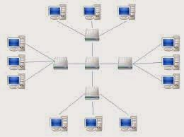

Gambar 1. *Topologi Extended Star.*

Setiap node berkomunikasi langsung dengan *sub* node, Sedangkan *sub* node berkomunikasi dengan node pusat. traffic data mengalir dari node ke sub node lalu diteruskan ke central node dan kembali lagi. lalu lintas data mengalir dari node ke sub node pusat lalu diteruskan ke node dan kembali lagi.

Digunakan pada jaringan yang besar dan membutuhkan penghubung yang banyak atau melebihi dari kapasitas maksimal penghubung.

**Protokol Jaringan**

Definisi dari protokol adalah perangkat aturan yang dipakai di dalam jaringan, protokol ialah suatu aturan yang menata atau mengatur komunikasi antar beberapa komputer dalam sebuah jaringan sehingga komputer anggota dari jaringan dan komputer yang berbeda platfom dapat saling mengirimkan informasi dan saling berkomunikasi.

Protokol Jaringan adalah suatu aturan yang mendefinisikan fungsi yang terdapat di dalam sebuah Jaringan komputer, seperti misalnya mengirimkan pesan, mengirimkan data,mengirimkan informasi dan fungsi lainnya yang harus dipenuhi oleh sisi pengirim dan penerima supaya komunikasi dapat berlangsung dengan baik dan benar walaupun sistem yang terdapat dalam jaringan tersebut berbeda.

**Transmisi data**

Transmisi data merupakan proses untuk melakukan pengiriman data dari salah satu sumber data ke penerima data menggunakan komputer / media elektronik.

**Media transmisi data**

Untuk melakukan transmisi data diperlukanlah suatu media, media ini sendiri memiliki beberapa macam seperti bus, kabel yang biasa terdapat pada perangkat internal komputer, sedangkan untuk eksternal komputer dalam transmisi data dapat menggunakan kabel *eksternal (Wired)* serta *Wi-Fi(Wireless/Nirkabel)*. Kabel / *wired* yang biasa digunakan untuk melakukan proses transmisi data terdapat beberapa macam yang diantaranya adalah sebagai berikut:

Kabel pilin: UTP Wired atau yang biasa dikenal dengan Unshielded Twisted Pair, kabel ini biasa digunakan untuk melakukan transmisi melalui jaringan komputer seperti di kantor-kantor / warnet-warnet. Selain *UTP, STP (Shielded Twisted Pair*) yang didalamnya terdapat beberapa kawat dalam satu bendel juga dapat digunakan untuk melakukan transmisi data.

1. Koaksial (*coaxial cable*): Kabel ini terdiri dari dua macam konduktor yang dipisahkan dengan menggunakan isolator.
2. Serat optik: Kabel ini biasa disebut dengan (*fiber optic*), dimana kabel yang dapat mengirimkan informasi dengan cara menghantarkan informasi / data menggunakan gelombang cahaya.

***Nirkabel (Wireless)***

*Wi-fi* atau yang dikenal dengan *Wireless* adalah Media Transmisi *unguided*, yang mana media ini hanya bisa mentransmisikan data dan tidak dijadikan untuk pemandu. Trasmisi data yang terdapat pada jaringan ini biasanya dilakukan dengan menggunakan sebuah alat bantu yang dikenal dengan antenna atau *transceiver. Radio, Microwave, Infra* Merah *(infra red).*

**Jalur *transmisi* data.**

Jalur transmisi merupakan suatu alat yang mampu mengirimkan informasi dengan menggunakan peralatan yang lain. Jalur transmisi data ini dibagi menjadi 3 macam yakni *Multicast*, *Broadcast* dan *Unicast*.

1. *Multicast* Adalah suatu proses komunikasi terjadi melalui satu alat dengan alat lainnya. Dalam proses ini masing-masing alat / media yang terhubung dapat berkomunikasi menggunakan alat yang menghubunginya. Contohnya adalah server yang digunakan untuk mengakses internet. Server tersebut mampu melayani beberapa komputer yang terhubung dengan media, dan dalam proses ini komputer yang dihubungi mampu memberikan respon balik terhadap server tersebut.
2. *Broadcast* Adalah proses dalam pengiriman data atau informasi dari satu alat ke alat-alat lainnya. Dalam proses ini alat yang menerima informasi tidak bisa memberikan respon balik terhadap alat pengirim data informasi. Beberapa contoh yang menggunakan jalur transmisi *Broadcast* adalah pemancar radio, pemancar televisi serta mengirim email menggunakan mailing list.
3. *Unicast* merupakan kontak informasi yang terjadi pada suatu alat dengan satu alat yang lain. Misalnya sewaktu menggunakan telepon, ketika salah satu telepon digunakan untuk menghubungi salahs atu telepon yang lain, maka selain kedua telepon yang berhubungan tersebut tidak dapat menghubungi salahs atu dari telepon yang sedang terkoneksi / terhubung tersebut.

**Konfigurasi jalur transmisi data**

Sebelum menggunakan transmisi data (pengiriman data), maka salah satu faktor yang penting untuk diperhatikan adalah Konfigurasi Jalur Transmisi Data, dalam hal ini konfigurasi tersebut dibedakan menjadi beberapa macam, yaitu:

1. *Point to point*: Dalam konfigurasi ini media atau peralatan saling terhubung antara satu peralatan dengan peralatan yang lain tanpa terbagi. Konfigurasi Point to Point biasanya digunakan pada beberapa peralatan komputer seperti printer yang terhubung langsung dengan PC / komputer.
2. *Point to multipoint*: Dalam proses disebut juga dengan access multipoint, dimana pada satu alat / media dapat terhubung dengan beberapa alat lainnya. Contoh proses transmisi data yang menggunakan konfigurasi ini adalah penyiaran televisi, penyiaran radio yang mana satu pemancar radio / televisi dapat diakses / terhubung dengan beberapa radio / televisi.

**Arah Kanal transmisi**

Kanal transmisi dalam proses transmisi data ini juga dapat diartikan sebagai pipa yang menghubungkan dua unit alat untuk mengirimkan datanya. Dimana kedua kanal yang terhubung tersebut memungkinkan untuk melakukan transfer data dalam saluran atau jalur tersebut.

Dengan adanya kanal transmisi tersebut memungkinkan kedua perangkat atau alat untuk terkoneksi / terhubung untuk melakukan komunikasi baik satu arah maupun dua arah. Untuk menentukan arah transmisi dalam kanal tersebut dikelompokkan menjadi 3 bagian yakni:

1. ***Simplex***: Arah transmisi ini dikatakan juga dengan istilah one way transmission, dalam arah kanal transmisi *Simplek* hanya dapat melakukan komunikasi / transmisi satu arah saja seperti yang terdapat pada pemancar televisi atau pemancar radio. Dengan arah transmisi satu arah ini memungkinkan penerima data / informasi bersifat pasif serta tak dapat memberikan respon balik terhadap pengirim informasi / data.
2. ***Half Duplex*** yang biasa disebut dengan *either way transission* dapat melakukan komunikasi / transmisi data dengan dua arah, akan tetapi tidak dapat melakukan transmisi data secara bersamaan, namun untuk melakukan transmisi data dua arah (*Half Duplex*) ini harus bergantian. Contoh alat yang menggunakan transmisi data model *Half Duplex* ini adalah Walkie-talkie, dimana ketika seseorang berbicara maka alat yang satunya hanya dapat digunakan untuk mendengarkan saja dan tidak dapat digunakan untuk berbicara bersamaan.
3. ***Full Duplex***: Arah *transmisi* ini disebut juga dengan *both way transmission*. Dimana kedua alat yang terhubung dapat melakukan transmisi data bersamaan. Pada saat komunikasi tengah terjadi, masing masing unit dapat melakukan pengiriman dan penerimaan data sekaligus. Contoh alat yang menggunakan teknologi  full duplex adalah *Handphone*, *telephone*.

***Subnetting.***

*Subnetting* adalah suatu proses untuk memecah suatu jaringan IP jaringan ke Sub Jaringan yang lebih kecil atau juga dapat diartikan sebagai metode yang dilakukan untuk membagi blok setiap alamat *IP address* menjadi beberapa blok *IP address*. Prosess subnetting dapat membuat sejumlah *network* tambahan dengan mengurangi jumlah maksimum *host* yang ada pada setiap *network* tersebut. Adapun tujuan dari *Subnetting* adalah :

1. Menghemat pengguna IP Publik
2. Menghemat tingkat kemacetan komunikasi data didalam jaringan.
3. Mengatasi perbedaan hardware dan media fisik yang digunakan dalam suatu *network*.
4. Memecah *broadcast Domain*.

***Open System Interconnection (OSI)***

*OSI* adalah standar komunikasi yang diterapkan didalam jaringan komputer, Dengan adanya standarisasi OSI ini menyebabkan seluruh alat komunikasi dapat saling berkomunikasi melalui jaringan.

*Open System Interconnection* (*OSI*) yaitu program standardisasi yang dibuat oleh *ISO* untuk mengembangkan standar–standar data. Adapun tujuh layer dari *OSI refrence* model adalah: Membagi *network* ke dalam tujuh layer ini memberikan beberapa keuntungan berikut:

1. Mencegah komunikasi jaringan kedalam bagian-bagian sederhana sehingga mudah dimengerti.
2. Memudahkan komponen-komponen jaringan untuk mengikuti perkembangan dan dukungan produk- produk yang diproduksi *Multiple-Vendor*.
3. Memungkinkan tipe-tipe *hardware* jaringan untuk berkomunikasi satu sama lain.

***Virtual Area Network (VLAN)***

*Virtual LAN* adalah suatu model jaringan yang tidak terbatas pada lokasi fisik sehingga dapat menciptakan jaringan secara *virtual* untuk memecah *broadcast domain* yang diterapkan melalui konfigurasi pada suatu perangkat *switch*. Penggunaan *VLAN* akan membuat pengaturan jaringan menjadi sangat fleksibel dimana dapat di- buat segmen yang bergantung pada orga- nisasi atau departemen, tanpa bergantung pada lokasi workstation.

*Virtual LAN* terbangun karena adanya konsep subneting dan *LAN (Local Area Network).* *Virtual LAN* dapat disebut juga sebagai pengembangan dari *LAN*. Jaringan *LAN* merupakan jaringan yang berada pada satu *broadcast domain*. *Switch* akan memperlakukan semua interface pada switch tersebut berada pada broadcast domain yang sama, oleh karena itu semua piranti yang terhubung ke switch berada dalam satu jaringan *LAN. LAN* memperlakukan semua piranti yang terhubung pada switch berada pada satu broadcast domain. Apabila 2 atau lebih jaringan *LAN* yang dibangun dalam skala besar, maka akan mempengaruhi tingkat unjuk kerja jaringan. Penerapan *VLAN* pada suatu jaringan akan membatasi tingkat broadcast dengan adanya pembagian segmen secara virtual. Pembagian segmen secara virtual akan menyebabkan pengurangan atau pembatasan terhadap broadcast karena telah dibuat beberapa broadcast domain. *VLAN* memberikan suatu metode yang mudah dalam pengelolaan jaringan. *VLAN* dapat terkoneksi apabila berada pada satu akses *VLAN.* Agar antar *VLAN* dapat berkomunikasi dibutuhkan suatu jembatan yang berada pada lapisan *OSI layer* 3 yaitu *router. Router* berfungsi sebagai jembatan antara *VLAN* yang memiliki kelompok beda broadcast domain.

Berikut beberapa alasan untuk memisahkan beberapa komputer pada *VLAN* yang berbeda Agar design jaringan yang lebih flexible, pengelompokan user tidak berdasarkan lokasi fisik tapi bisa dilakukan dengan berdasarkan kesamaan departemen/ divisi/ pekerjaan.

###### Untuk melakukan segmentasi *LAN* menjadi beberapa *LAN* yang lebih kecil sehingga mengurangi traffik jaringan.

###### Untuk mengurangi beban kerja STP.

###### Untuk alasan keamanan yang lebih baik dengan memisahkan user-user yang bekerja menggunakan data-data yang sensitif pada 1 *VLAN* yang terpisah.

###### Untuk memisahkan trafik IP Phone dengan trafik PC yang terhubung dengan phone.

**Manfaat *Virtual Lucal Area Network (VLAN).***

Beberapa Manfaat menggunakan *Virtual LAN (VLAN*), yaitu:

1. keamanan data dari setiap divisi dapat dibuat tersendiri, karena segmennya bisa dipisah secara logika. Lalu lintas data dibatasi segmennya. Sehingga dengan *VLAN* bisa membatasi pengguna yang bisa mengakses suatu data, oleh karenamya dapat mengurangi kemungkinan terjadinya penyalahgunaan hak akses.

2. Penghematan dari penggunaan *bandwidth* yang ada dan dari *upgrade* perluasan *network* yang bisa jadi mahal.

3. Pembagian jaringan layer 2 ke dalam beberapa kelompok *broadcast domain* yang lebih kecil, yang tentunya akan mengurangi lalu lintas *packet* yang tidak dibutuhkan dalam jaringan.

4. Pembagian jaringan ke dalam *VLAN-VLAN* akan mengurangi banyaknya device yang berpartisipasi dalam pembuatan *broadcast*

5. *VLAN* memudahkan manajemen jaringan karena pengguna yang membutuhkan sumber daya yang dibutuhkan berbagi dalam segmen yang sama.

6. *VLAN* menggabungkan para pengguna jaringan dan peralatan jaringan untuk mendukung perusahaan dan menangani permasalahan kondisi geografis. Mempermudah Administrator Jaringan Setiap kali komputer berpindah tempat, Jaringan dengan Prinsip VLAN bisa meminimalkan atau bahkan menghapus langkah ini karena pada dasarnya ia tetap berada pada jaringan yang sama.

Menurut *IEEE standard 802.1Q, Virtual LANs* menawarkan sebuah metode untuk membagi satu fisik *network* ke banyak *broadcast domains*. Dalam *network* besar, *broadcast domain* ini biasanya sama dengan batas IP *subnet*, yang masing-masing *subnet* mempunyai satu *VLAN*. Sebuah *VLAN* membolehkan banyak *Virtual LANs* berdampingan dalam sebuah fisik *LAN (switch)*. Artinya jika ada dua mesin yang terhubung dalam *switch* yang sama tidak dapat mengirim *Ethernet frames* ke mesin lain meskipun dalam satu kabel yang sama. Jika dibutuhkan untuk komunikasi, maka sebuah *router* harus ditempatkan di antara dua *VLAN* tersebut untuk mem*forward* paket, seperti jika ada dua *LAN* yang secara fisik terpisah.

**Tipe Sambungan *VLAN***

Sambungan pada *VLAN* terbagi dalam tiga tipe yaitu *Trunk Link, Access Link* dan *Hybrid link.*

1. ***Mode Trunk***

Trunking pada dasarnya adalah sebuah metode untuk menerima dan mengirimkan paket data yg berasal dari vlan-vlan yg berbeda. Sehingga, dengan adanya trunking, paket-paket dari berbagai *vlan* bisa menggunakan port tersebut untuk berkomunikasi dengan switch lain(*intra vlan*).



Gambar 2. *Mode Trunk.*

*Trunk Link* akan menghubungkan semua perangkat *VLAN* yang memiliki keanggotaan *VLAN.* Tipe *trunk link* mempunyai keuntungan menghemat penggunaan port dalam mengirimkan data dari satu *VLAN* ke *VLAN* yang lain.

1. ***Mode Access***

Pada mode ini merupakan akses yang menghubungkan antara switch dengan *PC* yang juga menghubungkan antara *switch* dengan *switch* lain ketika sedang proses konfigurasi jaringan *VLAN non-tagging*. Dari sisi pengguna dapat melakukan setting vlan untuk jalur broadcast domain hanya satu vlan. Hal ini berguna misalnya untuk pengetesan jaringan lewat *Catalyst* langsung ke *PC*, yang membutuhkan sebuah *mode Access*. Atau juga koneksi ke *HUB* yang akan berjalan hanya jika mode dalam keadaan access.

**3. *Mode Hybrid Link*.**

*Hybrid Link* merupakan gabungan antara *Trunk* dan *Access*, terlihat pada Gambar 2.5.



Gambar 3. *Mode Trunk*.

***VLAN TrunkingProtokol (VTP)***

Fungsi utama VTP yaitumenyederhanakan pekerjaan pengembang jaringan atau administrator dalam pengelolaan dan pembuatan *VLAN* yang baru. Pada *VTP*, ada yang bertindak sebagai server, transparant, maupun client.

1. ***VTP Server***

Mode ini bisa melakukan penciptaan VLAN baru dan menghapus (create, add, dan delete *VLAN)*, kemudian mengirim informasi *VLAN* keluar dari trunk port. Jika kondisi server mengirimkan update kepada *switch* lain maka *switch client* melakukan sikronisasi *Vlan* dengan *server*.

1. ***VLAN Transparant***

Tidak menyimpan informasi *VLAN* pada *NVRAM*, hanya meneruskan info *VLAN* yang diterima dari *VTP server* ke *VTP client*. *Switch-switch* di *mode transparen* tidak berpartisipasi di *domain VTP,* tetapi mereka masih akan memforward pengumuman *VTP* melalui semua *trunkline* yang dikonfigurasi. *Switch-switch ini tidak* dapat menambahkan dan menghapus *VLAN-VLAN* karena mereka menyimpan *database* ini tidak dibagi (di-*Shared)* dengan  *switch-switch lain. Database VLAN* di *mode trans parent* dianggap penting secara local saja*.Sehingga*

1. ***VTP Client***

Menerima dan menyimpan informasi *VLAN* pada *NVRAM*, info *VLAN* disimpan pada *NVRAM* tersebut berasal dari *server*. Dalam *ModeClient*, *switch-switch* menerima informasi dan *server-serverVTP*, dan mereka juga mengirimkan dan menerima update. Tetapi dalam mode ini *switch* tidak dapat melakukan perubahan apapun. Ditambah lagi, tidak ada *port* pada sebuah *switch client* yang dapat ditambahkan ke sebuah *VLAN* baru sebelum *server VTP* memberitahu *switch client* tentang *VLAN* baru tersebut. Petunjuknya adalah jika anda menginginkan sebuah *switch* menjadi *server,* pertama buat *switch server* itu menjadi *client* agar dapat menerima sebuah informasi *VLAN* yang benar, kemudian ubah *switch* terserbut menjadi sebuah *server*.

*VTP server, transparant,* dan *client* harus berada dalam *domain* yang sama dan memiliki *password* yang sama. Langkah pemilihan *VTP server, transparant,* dan *client*, dilakukan berdasarkan *configuration revision number* yang saat *switch* dihidupkan maka bertambah jumlahnya mulai dari 0 sampai 2.147.483.648, walaupun sudah disetting ke mode *VTP client, switch* harus di *reload* terlebih dahulu agar *revision number* kembali ke 0 sebab angka yang tinggi akan menimpa angka yang lebih rendah. Angka lebih tinggi akan menjadi *VTP server*.

Tujuan dasar dari *VLAN Trungking Protokol (VTP)* adalah untuk mengelola semua *VLAN* yang telah dikonfigurasi pada sebuah *internet work switch* dan untuk menjaga konsistensi di seluruh *network* tersebut.

Pengiriman info dari VTP server ke VTP client melibatkan *VTP message**Advertisement Request, Summary advertisement, Subset advertisement* yang fungsi utamanya sebagai berikut,

1. ***Advertisement Request***

*Info request* VLAN yang dikirim oleh VTP client pada VTP server.

1. ***Summary Advertisement***

Digunakan pada saat *switch* dinyalakan pertama kali untuk menentukan siapa *switch* yang menjadi *VTP server*, dikirim setiap 5 menit sekali. Isinya terdapat *configuration revision number* dimana angka tertinggi akan menimpa angka yang lebih rendah, angka tertinggi akan menjadi *server*.

1. **Subset Advertisement**

Info tentang *VLAN* yang dikirimkan oleh *VTP server* kepada *VTP client*.

**Cara configurasi *VLAN.***

Untuk konfigurasi atau memeriksa status *Switch,* hubungkan *switch* dengan komputer untuk membangun sesi komunkasi ada 2 cara konfigurasi yaitu Konfigurasi *Static VLAN dan* konfigurasi *Dinamic VLAN* Terdapat 3 tipe *VLAN* dalam konfigurasi, yaitu:

1. ***Static VLAN*** – *port switch* dikonfigurasi secara manual.
2. ***Dynamic VLAN*** – Mode ini digunakan secara luas di jaringan skala besar. keanggotaan *port Dynamic VLAN* dibuat dengan menggunakan server khusu yang disebut *VLAN* *Membership Policy Server (VMPS)*. Dengan menggunakan *VMPS*, kita dapat menandai *port switch* dengan *VLAN* secara dinamis berdasar pada *MAC Address* sumber yang terhubung dengan port.
3. ***Voice VLAN*** - port dikonfigurasi dalam mode *voice* / suara, sehingga dapat mendukung *IP* *phone* yang terhubung.

**Jenis *VLAN*.**

Berdasarkan perbedaan pemberian membership, maka *VLAN* bisa dibagi menjadi

empat :

***1. Port based.***

Dengan melakukan konfigurasi pada port dan memasukkannya pada kelompok

*VLAN* sendiri. Apabila port tersebut akan dihubungkan dengan beberapa

*VLAN* maka port tersebut harus berubah fungsi menjadi port trunk (*VTP*).

***2. MAC based.***

Membership atau pengelompokan pada jenis ini didasarkan pada *MAC-Address*. Tiap switch memiliki tabel *MAC Address* tiap komputer besertakelompok *VLAN* tempat komputer itu berada.

***3. Protocol based.***

Karena *VLAN* bekerja pada layer 2 (OSI) maka penggunaan protokol (IP dan IP Extended) sebagai dasar *VLAN* dapat dilakukan.

***4. IP Subnet Address based.***

Selain bekerja pada layer 2, *VLAN* dapat bekerja pada layer 3, sehingga

alamat subnet dapat digunakan sebagai dasar VLAN

***5. Authentication based.***

*Device* atau komputer bisa diletakkan secara otomatis di dalam jaringan

*VLAN* yang didasarkan pada autentifikasi user atau komputer menggunakan

protokol 802.1x.

**Prinsip Kerja *VLAN.***

Terbagi atas:

**1. Filtering Database.**

Berisi informasi tentang pengelompokan VLAN. Terdiri dari:

**a. *Static Entries*.**

*Static Filtering Entries***,** mespesifisifikasikan apakah suatu data itu akan dikirim atau dibuang atau juga di masukkan ke dalam dinamic entries.

*Static Registration Entries, m*espesifisifikasikan apakah suatu data itu akan dikirim ke suatu jaringan *VLAN* dan port yang bertanggung jawab untuk jaringan *VLAN* tersebut

**b. *Dynamic Entries.***

Mespesifikasikan apakah suatu data itu akan dikirim atau dibuang.

*Group Registration Entries, m*espesifisifikasikan apakah suatu data yang dikirim ke suatu group atau *VLAN* tertentu akan dikirim atau tidak.

*Dynamic Registration Entries, m*enspesifikasikan port yang bertanggung jawab untuk suatu jaringan *VLAN.*

**2. *Tagging.***

Saat sebuah data dikirimkan maka harus ada yang menyatakan tujuan data tersebut (*VLAN* tujuan). Informasi ini diberikan dalam bentuk *tag header*, sehingga: informasi dapat dikirimkan ke user tertentu saja.

**Cara kerja *VLAN***

*VLAN* diklasifikasikan berdasarkan metode *(*type) yang digunakan untuk mengklasifikasikannya, baik menggunakan port, MAC addresses dan beberapa lainnya. Dengan *VLAN* informasi yang mengandung penandaan/pengalamatan suatu *vlan* (*tagging*) di simpan dalam suatu database (tabel), jika penandaannya berdasarkan port yang digunakan maka database harus mengindikasikan port-port yang digunakan oleh VLAN. Untuk mengaturnya maka biasanya digunakan switch/bridge yang manageable atau yang bisa di atur. Switch / bridge inilah yang bertanggung jawab menyimpan semua informasi dan konfigurasi suatu VLAN dan dipastikan semua switch / bridge memiliki informasi yang sama.

Switch akan menentukan kemana data-data akan diteruskan atau dapat pula digunakan suatu software pengalamatan (bridging software) yang berfungsi mencatat/menandai suatu VLAN beserta workstation yang didalamnya untuk menghubungkan antar *VLAN* dibutuhkan *router*.

***Packet Tracer 7.0.***

*Packet tracer* merupakan sebuah *software* yang dapat digunakan untuk melakukan simulasi jaringan. Dalam program atau aplikasi ini kita dapat membuat sebuah simulasi suatu jaringan yang secara sederhana terdiri atas device (komputer, laptop, gadget) lalu Router dan Server. Dalam pembuat sebuah simulasi jaringan menggunakan Packet Tracer sangat sederhana dan mudah dengan berbagai fitur dan kemudahan di dalamnya.

Software ini dikembangkan oleh sebuah perusahaan yang *intens* dalam masalah jaringan yaitu *Cisco. Packet Tracer* merupakan salah satu aplikasi keluaran *Cisco System Inc* yang digunakan oleh *Cisco Network Academy Program (CNAP)*, sebagai simulator untuk merangkai dan sekaligus mengkonfigurasi suatu jaringan (*network*).

***Inter-VLAN Routing*.**

Konsep *interVLAN Routing* yaitu menghubungkan *VLAN* yang berbeda dengan router. Default gateway tiap *VLAN* disetting pada router, sering disebut juga “*Router on a stick*”. *Command* untuk *default* *gateway* tiap *VLAN* dipasang ke dalam *subinterface*.

*Router based inter-Vlan routing* adalah suatu proses untuk meneruskan (*forwarding)* *trafic* jaringan dari suatu *VLAN* menuju *VLAN* lainnya, seperti yang ditunjukan pada gambar 4 berikut ini.

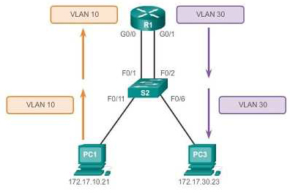

Gambar 4. Proses *Inter-VLAN Routing*.

Dalam prosesnya *inter-VLAN* *routing*, *VLAN* diasosiasikan menggunakan *ip subnet* pada suatu jaringan komputer. Konfigurasi subnet akan memfasilitasi proses *routing* dari beberapa *VLAN*. Ketika kita menggunakan *router* untuk memfasilitasi *inter-VLAN routing*, *interface* pada *router* dapat dihubungkan dengan *VLAN* yang berbeda. Setiap device pada *VLAN* tersebut mengirimkan *traffic* melalui *router* untuk mencapai *VLAN* lain.

Secara tradisional *LAN routing* menggunakan *router* dengan beberapa *interface physical*. Setiap *interface* harus dihubungkan dengan *network* yang berbeda dan dikonfigurasikan dengan subnet yang juga berbeda.

Dalam *network tradisional* yang menggunakan beberapa *VLAN*, untuk mensegmentasi *network traffic* menjadi *broadcast domain logical*, *routing* ditunjukkan dengan menghubungkan *interface physical router* yang berbeda ke *port* *physical switch* yang berbeda pula. *Port switch* terhubung dengan *router* dalam mode *interface port*. Setiap router interface kemudian dapat menerima *traffic* dari *VLAN* yang telah diasosiasikan dengan *switch interface* yang terhubung, dan *traffic* dapat di *routing* ke *VLAN* lain yang terhubung dengan *interface* lain.

*Inter-VLAN routing* secara tradisional mengharuskan beberapa *interface physical* pada kedua router dan *switch*. Bagaimanapun juga, tidak semua konfigurasi *inter-VLAN* routing mengharuskan beberapa physical interface. Beberapa router software memperbolehkan konfigurasi router sebagai *link trunk*. Hal ini membuka kemungkinan terjadinya inter-*VLAN routing.*

*Router on a stick* adalah salah satu jenis konfigurasi router yang mana sebuah *interface* *physical* *merouting traffic* antara beberapa *VLAN* pada *network*.

*Router interface* dikonfigurasikan untuk beroperasi sebagai link trunk dan terhubung dengan sebuah port switch dalam mode trunk. Router menunjukkan *inter-VLAN routing* dengan menerima traffic *VLAN* yang telah di tag pada interface trunk dari switch dan secara internal merouting antar *VLAN* menggunakan *sub-interface*. Kemudian router akan memforward traffic *VLAN* yang di *tag* menuju *VLAN* tujuan pada *interface physical* yang sama.

*Sub-interface* adalah beberapa *interface virtual* yang diasosiasikan dengan *interface physical.* *Sub-interface* ini dikonfigurasikan dengan *software* pada *router* yang secara *independent* dikonfigurasikan dengan *ip address* dan *VLAN* untuk beroperasi pada *VLAN* tertentu. *Sub-interface* dikonfigurasikan untuk beberapa *subnet* yang berbeda namun berhubungan dengan VLAN lain yang memfasilitasi *routing* secara *logical* sebelum *frame* data di tag *VLAN* dan dikirimkan ke *physical interface.*

Untuk meng*enable switch multi layer* menunjukkan *fungsi routing*, *VLAN interface* pada switch perlu dikonfigurasi dengan ip address yang tepat dan yang sesuai dengan *VLAN* pada *network.* Switch juga harus memiliki *ip routing.*

**Menggunakan *router* sebagai *gateway***

*Tradisional routing* mengharuskan *router* untuk memiliki beberapa *interface physical* untuk memfasilitasi *inter-VLAN routing*. *Router* menyelesaikan *routing* dengan memiliki setiap *interface physical* terhubung dengan *VLAN* *unik*. Setiap i*nterface* juga dikonfigurasikan dengan *ip address* untuk *subnet* yang telah diasosiasikan dengan *VLAN* yang terhubung. Dengan memberikan ip address pada *physical interface* , setiap device yang terhubung dengan setiap *VLAN* dapat berkomunikasi dengan *router* menggunakan *interface* *physical* yang terhubung pada *VLAN* yang sama. Pada konfigurasi ini, setiap *device* dapat menggunakan *router* sebagai *gateway* untuk mengakses *device* yang terhubung dengan *VLAN* lain.

Proses *routing* memerlukan *device* sumber untuk memeriksa jika *device* tujuan dapat diremote secara lokal atau di remote melalui subnet. *Device* sumber menyelesaikannya dengan membandingkan alamat sumber dan tujuan yang bertentangan dengan *subnet mask*. Ketika alamat tujuan telah diketahui berada pada *remote network*, *device* sumber harus mengidentifikasi kemana harus memforward paket untuk mencapai device tujuan. Device sumber memeriksa tabel *routing* lokal untuk memeriksa kemana data harus dikirim. Secara khas device menggunakan *default gateway* sebagai tujuan untuk semua *traffic* yang meninggalkan *subnet* lokal. Yang menjadi default *gateway* adalah *router* yang digunakan oleh *device* ketika tidak ada lagi secara tegas ditetapkan *network* tujuan. *Router interface* pada *subnet* lokal bertingkah laku sebagai default *gateway* untuk *device* yang mengirim.

Ketika *device* sumber telah diketahui bahwa paket harus dilewatkan melalui *interface router* lokal yang terhubung dengan *VLAN*, *device* sumber menyebarkan *ARP request* untuk mengetahui *MAC address* pada *interface router* lokal. Ketika *router* mengirimkan kembali ke *device sumber*, maka *device* sumber dapat mempergunakan *MAC Address* untuk menyelasaikan *framing* paket sebelum mengirimkannya ke *network* melalui *traffic unicast*.

Karena *frame ethernet* telah memiliki *MAC address* tujuan pada *router interface*, maka *switch* dengan tepat dapat mengetahui *port switch* mana yang harus memforward *traffic* *unicast* untuk mencapai router *interface* pada *VLAN* tersebut. Ketika *frame* telah sampai pada *router, router* membuang *MAC address device* sumber dan tujuan untuk memeriksa ip address tujuan pada paket. *Router* membandingkan alamat tujuan pada routing tabel untuk mengetahui kemana data harus di *forward* untuk mencapai tujuan akhir. Jika *router* mengetahui bahwa *network* tujuan secara lokal terhubung dengan *network*,dalam kasus *inter-VLAN routing*, *router* akan mengirimkan *ARP request* keluar dari *interface physical* yang terhubung dengan *VLAN* tujuan. Device tujuan merespon kembali ke *router* dengan *MAC* Addressnya yang mana akan digunakan *router* untuk memframing paket. Kemudian *router* mengirimkan *traffic unicast* ke *switch* yang akan memforward ke port dimana *device* tujuan terhubung.

*Inter-VLAN routing* Tradisional menggunakan interface *physical* yang memiliki batas. Karena jumlah *VLAN* meningkat pada *network*, mendekati pada router interface per *VLAN* secara cepat menghalangi karena keterbatasan hardware physical pada router. Router memiliki *physical interface* yang terbatas yang dapat digunakan untuk terhubung dengan *VLAN* lain. Network yang besar dengan banyak *VLAN* harus menggunakan *VLAN trunking.*

***Static Routing***

*Static routing* adalah pembuatan dan peng-update-an *routing table* secara manual. Staric routing tidak akan merubah informasi yang ada pada table *routing* secara otomatis, sehingga *administrator* harus melakukan merubah secara manual apabila topologi jaringan berubah.

*Static routing* dapat digunakan untuk mengeset *gateway* jaringan secara manual. Hal ini sering terjadi apabila kita ingin mengakses ip public server padahal ip public tersebut juga dapat diakses secara local. Jadi, daripada harus melalui internet cloude, akan lebih cepat jika mengaksesnya dari *LAN*.

1. **Keuntungan dari *static routing*:**

1. Pemeliharan bandwidth network karena peng-update-an informasi router membutuhkan *broadcasts* yang terus menerus.

2. Keamanan *metwork* karena *static routing* hanya mengandung informasi yang telah dimasukkan secara manual.

1. **kerugian dari *static routing*:**

1. Tidak ada tolerasi kesalahan. Jika suatu router down, maka static tidak akan memperbaharui informasi dan tidak akan menginformasikan ke router yang lain.

2. Pengembangan network. Jika suatu network ditambah atau dipindahkan maka static routig harus diperbaharui oleh administrator.

Pembatasan static router dapat menjadi keuntungan apabila untuk sampai pada tujuan hanya melalui satu *router. Stub network* adalah pencapaian *network tujuan* hanya dengan satu jalur.

**Skenario Praktek *Inter-VLAN Routing***

Dalam sebuah ruangan terdapat 2 buah *VLAN* yang terhubung dalam satu switch dengan network 192.168.1.0/24 dengan gateway 192.168.1.254/24 dan 192.168.2.0/24 dengan

gateway 192.168.2.254/24. Diskenariokan terdapat 2 divisi dalam satu ruangan tersebut yaitu divisi Administrasi dan divisi Managemen yang dapat saling berhubungan, karena berbeda *VLAN* dan *network* maka kita perlu untuk mengkoneksikan kedua divisi tersebut.

**Metode dan langkah penelitian**

Metode yang digunakan dalam penelitian ini, pertama dengan melakukan studi literatur untuk mempelajari konsep *Inter-Vlan, VTP* dan *Vlan*, langkah berikutnya adalah menerapkan metode *requeirment analysys* yaitu menganalisis dan melihat dari dokumentasi sistem yang sedang berjalan. Penulis juga melakukan *experiment*.

**III. HASIL DAN PEMBAHASAN**

**Prosedur Sistem Berjalan.**

Dalam prosedur sistem berjalan digunakan sistem jaringan atau *Lokal Area Network (LAN)* yang berbentuk *topologi Star* dimana terkontrol pada satu *link* atau simpul juga di namakan stasiun *Server.* Berikut ini adalah denah jaringan di PDAM Tirta Pakuan Bogor

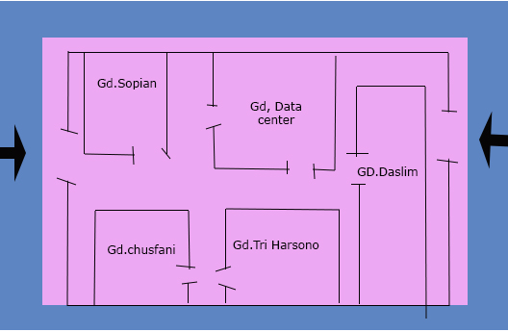

Gambar 5. Denah Jaringan *LAN*

Dari gambar 5 tersebut dapat dijelaskan sebagai berikut :

1. Pada Gd.Chusfani terdapat ruang Kasir yang mempunyai 6 komputer yang berfungsi untuk transaksi pembayaran air secara tunai.
2. Pada Gd.Chusfani, terdapat ruang Kas mempunyai 3 komputer yang berfungsi sebagai pencatatan pemasukkan dan pengeluaran.
3. Pada Gd.Data center, terdapat Ruang *Server* mempunyai 3 komputer sebagai *center control unit.*
4. *Switch hub* ada 1 buah per gedung total ada 6 buah *switch hub*.
5. Media transmisi yang digunakan adalah kabel UTP dengan konektor *RJ 45* dan kabel *fiber optic* dimana digunakan untuk menghubungkan ke workstation kasir.
6. Jumlah host hanya ada 1 di Ruangan Data Center dimana ada call location agar lebih aman.
7. Sistem operasi yang digunakan adalah *windows* 2012.
8. IP Address keseluruhan menggunakan *IP* kelas C dan untuk standar menggunakan *IP* kelas D. Dan sudah menggunakan subnetting *IP Address*.
9. Perangkat Keras *LAN*.

*PC* atau *workstation* disemua divisi menggunakan *Core* diatas 5 dan Operating Systemnya menggunakan windows 7 – 10, Kabel *fiber optic*, Kabel *UTP*, Konektor *RJ 45, Switch* atau *hub, Server, Router, Klien* Jaringan, Backup Data, *AC, GPS, WIFI*

1. Perangkat Lunak.

Database *SQL Server 2012*, Pemrograman *Visual Studio, Mobile, E-Surat, Microsoft Office 2010, Winzip, Novell Client Server* atau *Novell Network, Simantic Antivirus.*

1. Model hubungan yang digunakan adalah *Client-Server.*
2. Ukuran Ruang *Server* 3x4 Meter.
3. Pengelolaan *LAN*

Pengelolaan *LAN* dilakukan secara independent oleh beberapa *IT* dan saling berhubungan dengan IT pusat.

1. Keamanan *LAN*.

Keamanan *LAN* diatur oleh para *IT* dengan menggunakan *software Symantic Antivirus* dan *Novell Network.*

1. Pemeliharaan *LAN.*

Pemeliharaan *LAN* dilakukan oleh para IT itu sendiri yang dilakukan setiap hari dimana bagian IT melakukan cek ke setiap komputer baik itu dari ruangan ataupun secara langsung ke setiap komputer.

**Analisis Permasalahan dan kelemahan Jaringan *LAN***

1. Didalam melakukan analisis kelemahan jaringan *LAN* di tingkat *performance*, akan di bandingkan antara jumlah pengguna dengan besarnya *bandwith* yang ada dengan mengabaikan penggunaan *bandwith* di setiap Departemen.

2. Jaringan *LAN* yang di gunakan adalah topologi bintang dan masih terbatas pada lokasi fisik dari *workstation*. Sehingga akan lebih sulit bagi *administrator* jaringan yang menggunakan sistem *LAN* untuk mengaturnya.

3. Terdapat unit komputer yang saling berhubungan sehingga berakibat meningkatnya *broadcast* *domain* maka terjadi kegagalan proses transfer data.

4. Jaringan belum *flexible* karena manajemen pengontrolan jaringannya tidak terpusat.

**Perancangan Jaringan awal**

Hasil analisa perancangan jaringan awal pada gambar berikut ini diasumsikan sebagai jaringan PDAMyang terdiri dari 5 Gedung, yaitu Gedung Utama Pusat pengolahan data, Gedung Sopian, Gedung chusfani, Gedung Triharsono, Gedung Daslim. Denahnya seperti tampak pada gambar sebelumnya.

Bentuk dari perancangan jaringan komputer yang ada saat ini pada PDAM Tirta Pakuan Bogor adalah seperti tampak pada Gambar 6.

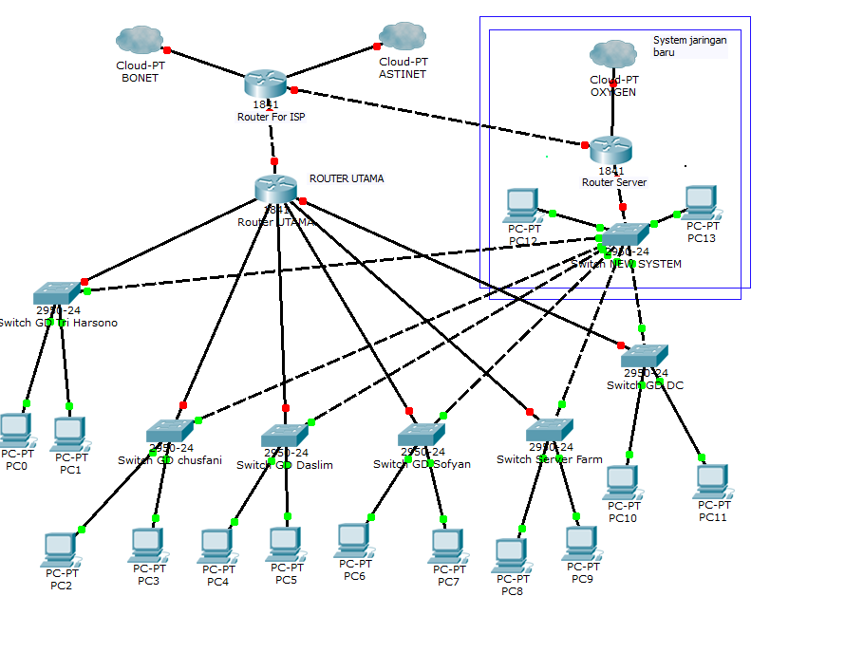

Gambar 6. Rancangan Jaringan awal.

Keterangan Gambar Jaringan komputer pada PDAM Tirta Pakuan Bogor ( jaringan yang sedang berjalan saat ini ) terdiri dari :

1. Terdapat 2 buah *Router* yaitu :
2. 1 buah *Router* Utama yang berfungsi sebagai penghubung beberapa jaringan untuk meneruskan data dari satu jaringan ke jaringan lainnya.
3. 1 buah *Router For ISP* yang berfungsi sebagai penghubung jaringan internet dengan pemakainya melalui jaringan *fiber optic*.
4. 1 buah Router Server yang berfungsi sebagai penghubung data server dengan data center.
5. Terdapat 7 buah Switch yang masing-masing memiliki fungsi sebagai penerima informasi dari berbagai sumber yang tersambung dengannya, serta menyalurkan informasi tersebut kepada pihak yang membutuhkan.
6. Masing-masing Switch dan Router dapat menerima 1 G data dan dapat mengirimkan 10 G kepada SFP.
7. 16SFP ( Small Form-Factor Pluggable ) adalah perangkat yang mentransmitte dan me-receive sinyal informasi dengan media *fiber optic,* SFP disebut juga mini-GBIC ( Gigabit Interface Converter ). Fungsi SFP adalah sebagai port yang dikhususkan untuk berhubungan dengan jaringan backbone dengan bandwitch yang besar.
8. 16SFP dan Router Server merupakan sebuah sistem baru.
9. Topologi data center memiliki 1 buah penyedia jasa layanan di bidang IT bernama *BONET*.
10. Topologi data center memiliki 1 buah layanan akses internet bernama ASTINET yang menyediakan layanan akses LAN ( *local area network* ) pelanggan dengan gateway.
11. Topologi data center juga memiliki 1 buah layanan internet tambahan bernama *OXYGEN*.

Rancangan jaringan yang diperoleh dengan menggunakan *metode Virtual LAN* diperlihatkan pada Gambar 7.

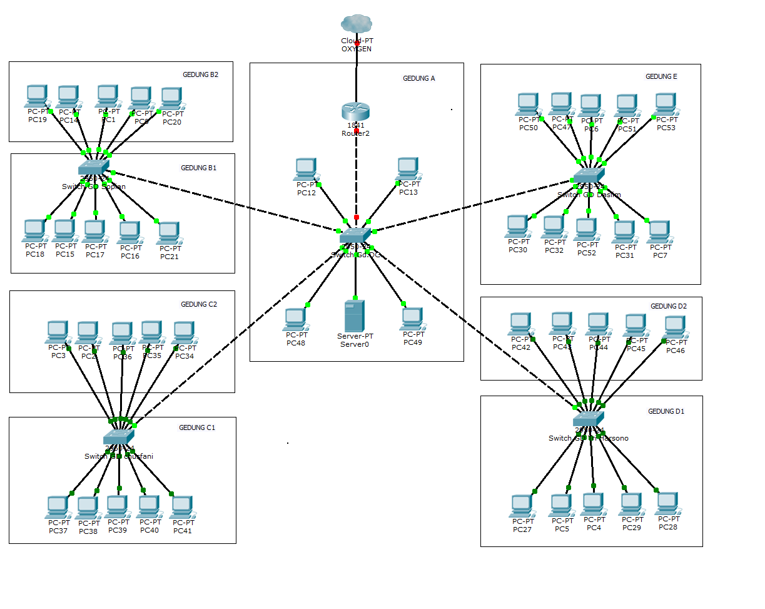

Gambar 7. Rancangan Jaringan *VLAN* untuk divisi kerja.

1. Keterangan Gambar Jaringan komputer pada PDAM Tirta Pakuan Bogor (jaringan yang sedang berjalan saat ini) terdiri dari *Server* 2 dan 57 komputer (PC) yaitu :
2. Gedung_A terdiri dari *VLAN* Gedung Pusat pengolahan data yang terdiri dari 2 *server windows* 2003 dan 6 komputer dengan spesifikasi *intel* core2 duo processor.
3. Gedung_B1 terdiri dari *VLAN* Bagian Sumberdaya Manusia terdiri dari 6 komputer dengan spesifikasi *intel* core2 duo processor.
4. Gedung_B2 terdiri dari *VLAN* Bagian Produksi terdiri dari 6 komputer dengan spesifikasi *intel* core2 duo processor.
5. Gedung_C1 terdiri dari *VLAN* Bagian Keuangan

terdiri dar 7 komputer (PC) dengan spesifikasi *intel* Pentium 4.

1. Gedung_C2 terdiri dari V*LAN* Pusat penelitian pengembangan dan pengawasan internair terdiri dari 6 komputer (PC) dengan specifikasi *intel* Pentium 4.
2. Gedung_D1 terdiri dari V*LAN* Bagian *transmisi* distribusi dan perawatan terdiri dari 7 komputer (PC) dengan spesifikasi *intel* Pentium 4.
3. Gedung_D2 terdiri dari V*LAN* Bagian Umum dan hubungan masyarakat terdiri dari 5 kom- puter (PC) dengan spesifikasi *intel* Pentium 4.
4. Gedung_E terdiri dari V*LAN* Bagian perencanaan dan pengawasan teknik terdiri dari 11 komputer (PC) dengan spesifikasi *intel* Pentium 4.

Gambar topologi logic yang di usulkan adalah dapat dilihat seperti gambar 8 dibawah ini.

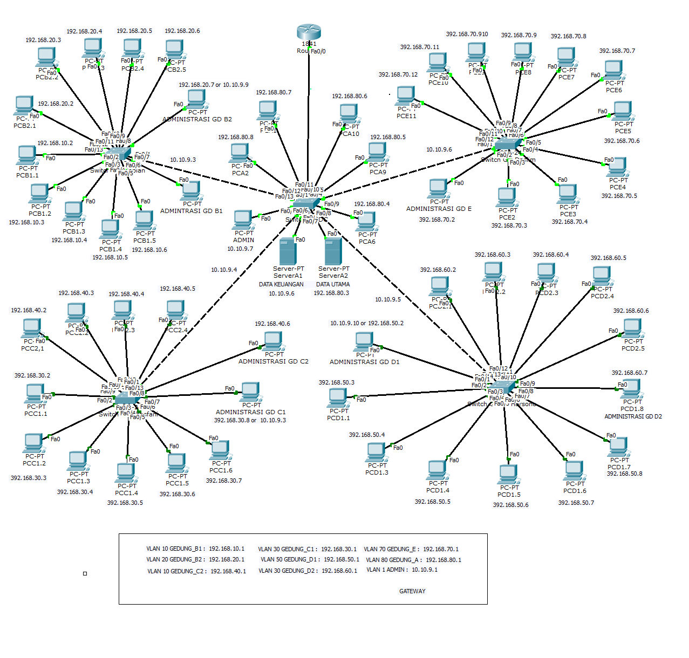

Gambar 8. Rancangan Jaringan *Virtual LAN* /

Topologi Logic.

Pada jaringan yang terlihat pada Gambar 8 diatas Tiap *switch* menghubungkan *host*-*host* yang terdapat pada masing-masing lantai dan gedung. Untuk memudahkan manajemen *VLAN*, tiap-tiap departemen dikelompokkan menjadi sebuah *VLANID*. Pembagian *VLANID* berdasarkan departemen pada *VLAN* ini diperlihatkan pada Tabel1 berikut ini.

Tabel 1. Pembagian *VLANID* Berdasarkan Departemen.

|  |  |  |  |  |
| --- | --- | --- | --- | --- |
| No | VlanID | Departemen | IP / Gateway | |
| 1 | Vlan 10 | Sumberdaya Manusia | | 192.168.10.0/24 |
| 2 | Vlan 20 | Produksi | | 192.168.20..0/24 |
| 3 | Vlan 30 | Keuangan | | 192.168.30.0/24 |
| 4 | Vlan 40 | Pusat penelitian pengembangan dan pengawasan internair | | 192.168.40.0/24 |
| 5 | Vlan 50 | transmisi distribusi dan perawatan | | 192.168.50.0/24 |
| 6 | Vlan 60 | Bagian Umum dan hubungan masyarakat | | 192.168.60.0/24 |
| 7 | Vlan 70 | Bagian perencanaan dan pengawasan teknik | | 192.168.70.0/24 |
| 8 | Vlan 80 | Pusat pengolahan data | | 192.168.80.0 /24 |

Penamaan Host pada tabel 1 tersebut sesuai dengan *VLANID*, letak pada gedung, dan nomor *host* nya. Sebagai contoh yaitu *host* Gedung_A dengan ketentuan seperti Tabel 2 berikut ini :

.

Tabel 2. Interface Masing-Masing Switch.

|  |  |  |
| --- | --- | --- |
| No | Switch Pusat kendali  / Interface | Switch  Setiap  Gedung / interface |
| 1 | SW_Gedung_A / fa0/2 | SW_Gedung_B / fa0/1 |
| 2 | SW_Gedung_A / fa0/1 | SW_Gedung_C / fa0/3 |
| 3 | SW_Gedung_A / fa0/4 | SW_Gedung_D/ fa0/1 |
| 4 | SW_Gedung_A / fa0/5 | SW_Gedung_E/ fa0/1 |
| 5 | SW_Gedung_A / fa0/7 | Router_ Gedung_A / fa0/0 |

Pengaturan Administrasi untuk setiap divisi yang ada dilakukan dengan cara mendaftarkan *mac-address* yang dimilliki oleh masing-masing *PC*-Administrasi. Hal ini bertujuan agar dapat melakukan komunikasi dengan server keuangan Dengan cara yang aman, dimana pada server ini bertugas memberikan tampungan data transaksi keuangan yang dapat di informasikan kepada ketua dari divisi perusahaan. Informasi *Mac Address* dari *PC*-administrasi dapat digambarkan dalam tabel 3.

Tabel 3. *Mac-Address*

*PC*-Administrasi.

|  |  |  |  |  |
| --- | --- | --- | --- | --- |
| No | *Mac-Address* | *Interface* | Admin / Administrasi | |
| 1 | 000B.BE20.7765 | Fa0/6 | Admin di Gedung A |
| 2 | 00D0.FF8E.0C07 | Fa0/7 | Admin SERVER di Gedung A |
| 3 | 000C.CFBE.8BE2 | Fa0/7 | Administrasi PC Gedung B1 |
| 4 | 0001.975A.7783 | Fa0/8 | Administrasi PC Gedung B2 |
| 5 | 0002.160E.DA78 | Fa0/8 | Administrasi PC Gedung C1 |
| 6 | 0001.43E4.79A4 | Fa0/13 | Administrasi PC Gedung C2 |
| 7 | 0001.6320.0363 | Fa0/3 | Administrasi PC Gedung D1 |
| 8 | 000A.F333.B885 | Fa0/14 | Administrasi PC Gedung D2 |
| 9 | 0060.7067.5B5A | Fa0/2 | Administrasi PC Gedung E |

*Mac-address* untuk administrasi dan server dari setiap divisi yang didaftarkan kedalam konfigurasi jaringan ini bertujuan untuk dapat berkomunikasi dengan *serve*r keuangan di Gedung A. Sedangkan *server* utama dapat diakses oleh semua *PC* yang ada di gedung Gedung A. Dalam pembuatan konfiguraasi *vlan* ini memiliki beberapa peraturan untuk mengelola arus informasi yang masuk melalui *Server*. *Server* terdiri dari *server* keuangan dan *server* data utama di Gedung A. *Server* Keuangan dapat diakses hanya oleh Administrasi dari posisi kerja yang berbeda letak geografisnya / lokasi gedung.

Untuk konfigurasi lebih lanjut setiap kelompok vlan dapat saling berkomunikasi dengan kelompok lainnya, pengaturan ini dilakukan melalui mekanisme router yang dikonfigurasikan untuk mempermudah pengelolaan kelompok *Vlan* tertentu, seperti kelompok *vlan* 10 sampai 70 dapat saling berkomunikasi. Untuk PC di kelompok *vlan* 80 dapat saling berkomunikasi hanya dalam kelompok kerjanya saja dan dapat mengelola *server* data utama.

**Konfigurasi**

**1*. Konfigurasi Switch_GD_A***

*Switch_GD_A>enable*

*config terminal*

*line console 0*

*password cisco*

*login*

*line vty 0 5*

*password cisco login*

*enable secret cisco*

*//service password-*

*encryption host Switch_GD_B*

*int vlan 1*

*ip add 10.10.9.2 255.255.255.0*

*no shut*

*exit*

*exit*

*Switch_GD_A#vlan database*

*vlan 10 name sumberdayamanusia*

*vlan 20 name produksi*

*vlan 30 name keuangan*

*vlan 40 name pusatpenelitian*

*vlan 50 name distribusi*

*vlan 60 name bagianumum*

*vlan 70 name bagianperencanaan*

*vlan 80 name pusatpengolahan*

*exit*

*// SW_Gedung_A Terhubung ke Router*

*config terminal*

*int fa0/1*

*switchport mode trunk*

*exit*

*// vlan 80 name Pusatpengolahan*

*Interface range fa0/8-13*

*switchport mode access*

*switchport access vlan 80*

*exit*

*int fa0/6*

*switchport port-security maximum 1*

*switchport port-security mac-*

*address 000B.BE20.7765*

*exit*

*int fa0/7*

*switchport port-security maximum 1*

*switchport port-security mac-*

*address 00D0.FF8E.0C07*

*exit*

*vtp version 2*

*vtp domain pdam*

*vtp password 123admin321*

*vtp mode server*

*exit*

*copy run start*

# 2. *Konfigurasi SW_Gedung_B*

*enable*

*config terminal*

*line console 0*

*password cisco*

*login*

*line vty 0 5*

*password cisco login*

*enable secret cisco*

*//service password-*

*encryption host Switch_GD_B*

*int vlan 1*

*ip add 10.10.9.3 255.255.255.0*

*no shut*

*exit*

*exit*

*Switch_GD_B(vlan)#vlan database*

*vlan 10 name sumberdayamanusia*

*vlan 20 name produksi*

*vlan 30 name keuangan*

*vlan 40 name pusatpenelitian*

*vlan 50 name distribusi*

*vlan 60 name bagianumum*

*vlan 70 name bagianperencanaan*

*vlan 80 name pusatpengolahan*

*// Switch_GD_B*

*Terhubung ke Switch_GD_AA*

*config terminal*

*interface fa0/1*

*switchport mode trunk*

*exit*

*// vlan 10 name SumberdayaManusia*

*Interface range fa0/2-6*

*switchport mode access*

*switchport access vlan 10*

*exit*

*int fa0/7*

*switchport port-security maximum 1*

*switchport port-security mac-*

*address 000C.CFBE.8BE2*

*exit*

*// vlan 20 name Produksi*

*interface fa0/8*

*switchport port-security maximum 1*

*switchport port-security mac-*

*address 0001.975A.7783*

*exit*

*interface range fa0/9-13*

*switchport mode access*

*switchport access vlan 20*

*exit*

*vtp version 2*

*vtp domain pdam*

*vtp password 123admin321*

*vtp mode client*

*exit*

*copy run start*

**3. *Konfigurasi Switch_GD_C***

*enable*

*config terminal*

*line console 0*

*password cisco*

*login*

*line vty 0 5*

*password cisco*

*login*

*enable secret cisco*

*//service password-*

*encryption host Switch_GD_C*

*int vlan 1*

*ip add 10.10.9.4 255.255.255.0*

*no shut*

*exit*

*exit*

*Switch_GD_C#vlan database*

*vlan 10 name sumberdayamanusia*

*vlan 20 name produksi*

*vlan 30 name keuangan*

*vlan 40 name pusatpenelitian*

*vlan 50 name distribusi*

*vlan 60 name bagianumum*

*vlan 70 name bagianperencanaan*

*vlan 80 name pusatpengolahan*

*exit*

*// SW_Gedung_C*

*Terhubung ke SW_Gedung_A*

*config t*

*int fa0/1*

*switchport mode trunk*

*exit*

*// vlan 30 name Keuangan*

*interface range fa0/2-7*

*switchport mode access*

*switchport access vlan 30*

*exit*

*int fa0/8*

*switchport port-security maximum 1*

*switchport port-security mac-*

*address 0002.160E.DA78*

*exit*

*// vlan 40 name Pusatpenelitian*

*Interface range fa0/9-12*

*switchport mode access*

*switchport access vlan 40*

*exit*

*int fa0/13*

*switchport port-security maximum 1*

*switchport port-security mac-*

*address 0001.43E4.79A4*

*exit*

*vtp version 2*

*vtp domain pdam*

*vtp password 123admin321*

*vtp mode client*

*exit*

*copy run start*

**4*. Konfigurasi Switch_GD_D***

*Switch_GD_D>enable*

*config terminal*

*line console 0*

*password cisco*

*login*

*line vty 0 5*

*password cisco*

*login*

*enable secret cisco*

*//service password-*

*encryption host Switch_GD_D*

*int vlan 1*

*ip add 10.10.9.5 255.255.255.0*

*no shut*

*exit*

*exit*

*Switch_GD_D#vlan database*

*vlan 10 name sumberdayamanusia*

*vlan 20 name produksi*

*vlan 30 name keuangan*

*vlan 40 name pusatpenelitian*

*vlan 50 name distribusi*

*vlan 60 name bagianumum*

*vlan 70 name bagianperencanaan*

*vlan 80 name pusatpengolahan*

*exit*

*// SW_Gedung_D*

*Terhubung ke SW_Gedung_A*

*config t*

*int fa0/1*

*switchport mode trunk*

*exit*

*// vlan 50 name distribusi*

*int fa0/2*

*switchport port-security maximum 1*

*switchport port-security mac-*

*address 0001.6320.0363*

*exit*

*int range fa0/3-8*

*switchport mode access*

*switchport access vlan 50*

*exit*

*// vlan 60 name Bagian_Umum*

*int fa0/9*

*switchport port-security maximum 1*

*switchport port-security mac-*

*address 000A.F333.B885*

*exit*

*Interface range fa0/10-14*

*switchport mode access*

*switchport access vlan 60*

*exit*

*vtp version 2*

*vtp domain pdam*

*vtp password 123admin321*

*vtp mode client*

*exit*

*copy run start*

**5*. Konfigurasi SW_Gedung_E***

*Switch_GD_E>enable*

*config terminal*

*line console 0*

*password cisco*

*login*

*line vty 0 5*

*password cisco*

*login*

*enable secret cisco*

*//service password-*

*encryption host Switch_GD_D*

*int vlan 1*

*ip add 10.10.9.6 255.255.255.0*

*no shut*

*exit*

*exit*

*Switch_GD_E#vlan database*

*vlan 10 name sumberdayamanusia*

*vlan 20 name produksi*

*vlan 30 name keuangan*

*vlan 40 name pusatpenelitian*

*vlan 50 name distribusi*

*vlan 60 name bagianumum*

*vlan 70 name bagianperencanaan*

*vlan 80 name pusatpengolahan*

*exit*

*// SW_Gedung_E*

*Terhubung ke SW_Gedung_A*

*configurasi terminal*

*int fa0/1*

*switchport mode trunk*

*exit*

*// vlan 70 name Bagian_perencanaan*

*int fa0/2*

*switchport port-security maximum 1*

*switchport port-security mac-*

*address 0060.7067.5B5A*

*exit*

*interface range fa0/3-12*

*switchport mode access*

*switchport access vlan 70*

*exit*

*vtp version 2*

*vtp domain pdam*

*vtp password 123admin321*

*vtp mode client*

*exit*

*copy run start*

*3. Konfigurasi router*

*enable*

*config t*

*int fa0/0*

*no shut*

*exit*

*interface fa0/0.10*

*encapsulation dot1q 10*

*ip address 192.168.10.1 255.255.255.0*

*exit*

*interface fa0/0.20*

*encapsulation dot1q 20*

*ip address 192.168.20.1 255.255.255.0*

*exit*

*interface fa0/0.30*

*encapsulation dot1q 30*

*ip address 192.168.30.1 255.255.255.0*

*exit*

*interface fa0/0.40*

*encapsulation dot1q 40*

*ip address 192.168.40.1 255.255.255.0*

*exit*

*interface fa0/0.50*

*encapsulation dot1q 50*

*ip address 192.168.50.1 255.255.255.0*

*exit*

*interface fa0/0.60*

*encapsulation dot1q 60*

*ip address 192.168.60.1 255.255.255.0*

*exit*

*interface fa0/0.70*

*encapsulation dot1q 70*

*ip address 192.168.70.1 255.255.255.0*

*exit*

Keterangan*= //* tidak di proses*(identification).*

**Pengujian Hasil konfigurasi *VLAN***

Pengujian dari hasil konfigurasi *VLAN* dari program simulasi *Packet Tracer 7.0* dilakukan dengan menggunakan perintah ping. Contoh Pengujian koneksi dari Administrasi antar Gedung dan pengujian dari server Keuangan di gedung A menuju *Client* di gedung C yang diperlihatkan pada gambar 9 berikut ini.

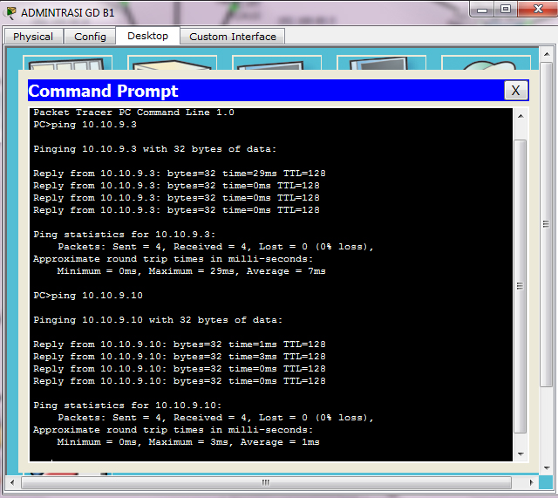

Gambar 9. Pengujian rancangan jaringan *Virtual LAN*.

Pengujian penggunaan Cisco paket tracer 7.0 untuk keseluruhan hubungan dalam jaringan dapat diakses dari command prompt yang terdapat pada masing-masing Host dalam jaringan *VLAN*.

**Perbedaan *Lan* dan *Vlan.***

Hasil dari penerapan *Vlan* pada perusahaan tersebut, maka didapatlah beberapa perbedaan yang signifikan antara jaringan yang menggunakan *LAN* dan *VLAN* tersebut, diantaranya sebagai berikut :

1. Dipandang dari sisi manajeman, *VLAN* membutuhkan lebih sedikit pekerjaan administrasi jaringan bila dibandingkan dengan *LAN*.
2. Dengan *VLAN* dapat membantu mengurangi biaya dengan cara menghilangkan kebutuhan akan router yang memerlukan biaya relatif mahal tidak seperti *LAN*.
3. *VLAN* memberikan kinerja yang lebih baik bila dibandingkan dengan *LAN* biasa.
4. Konfigurasi pada switch tertentu memungkinkan untuk melakukan transmisi data pada *VLAN* dengan cara yang aman bila dibandingkan dengan *LAN* tradisional.
5. *VLAN* tidak seperti *LAN* , yang dapat membantu mengurangi lalu lintas pada jaringan, hal itu disebabkan adanya kondisi mengurangi latensi dan membuat siaran *domain* melalui *switch* dari suatu *router*.

**IV. KESIMPULAN**

Setelah tahap analisa, perancangan dan implementasi jaringan selesai dapat diketahui hasil bahwa model jaringan *VLAN* ini sesuai dengan kebutuhan PDAM Tirta Pakuan Bogor.

*VLAN* dan *LAN* adalah jaringan komputer dimana sejumlah besar komputer dan perangkat periferal lainnya yang terhubung dalam wilayah geografis. *VLAN* adalah implementasi dari subset pribadi *LAN* dimana komputer berinteraksi satu sama lain seolah-olah terhubung ke domain broadcast yang sama terlepas dari lokasi fisik mereka.

Atribut dari kedua *LAN* dan *VLAN* adalah sama; Namun, stasiun akhir selalu digabungkan bersamaan terlepas dari lokasinya. *VLAN* digunakan untuk membuat beberapa broadcast domain di sebuah switch. Hal ini bisa dijelaskan dengan ilustrasi sederhana. Katakanlah, misalnya, ada satu switch 46-port layer 2. Jika dua *VLAN* terpisah lalu dibuat pada port 1 sampai 22 dan 23 sampai 46, switch layer 46-port 2 dapat dibuat untuk bertindak seperti dua switch yang berbeda. Ini adalah salah satu keuntungan terbesar menggunakan *VLAN* karena Anda tidak perlu menggunakan dua switch berbeda untuk jaringan yang berbeda. *VLAN* yang berbeda dapat dibuat untuk setiap segmen dengan hanya menggunakan satu tombol besar. Misalkan pada pengguna di perusahaan yang bekerja dari berbagai lantai bangunan yang sama bisa terhubung ke *LAN* yang sama secara virtual.

*VLAN* dapat membantu meminimalkan lalu lintas bila dibandingkan dengan *LAN* biasa. Misalnya, jika lalu lintas jaringan ditujukan untuk sembilan pengguna, mereka dapat ditempatkan pada sembilan *VLAN* berbeda yang pada gilirannya mengurangi lalu lintas. Penggunaan *VLAN* melalui *LAN* tradisional dapat menurunkan biaya karena *VLAN* menghilangkan kebutuhan akan router yang relatif mahal.

Di *LAN*, router memproses lalu lintas yang masuk. Dengan meningkatnya volume lalu lintas, latensi akan dihasilkan yang pada gilirannya menghasilkan kinerja yang buruk. Dengan *VLAN*, kebutuhan akan router dikurangi karena *VLAN* dapat membuat domain broadcast melalui switch dan bukan router.

*LAN* memerlukan administrasi fisik sebagai lokasi perubahan pengguna, kebutuhan untuk menambal kembali, menangani stasiun baru, konfigurasi ulang router dan hub muncul. Hal tersebut mendorong terjadinya mobilitas pengguna di jaringan yang menghasilkan biaya jaringan. Sedangkan jika pengguna dipindahkan ke dalam *VLAN*, pekerjaan administratif dapat dihilangkan karena tidak perlu dilakukan rekonfigurasi ulang router.

Data broadcast pada *VLAN* aman bila dibandingkan dengan *LAN* tradisional karena data sensitif hanya bisa diakses pengguna yang berada pada *VLAN*.

*VLAN* dapat dikonfigurasikan, diatur dan diawasi secara terpusat. *VLAN* memberikan kemudahan, fleksibilitas, serta biaya yang lebih murah untuk membangun jaringan komputer.

Dengan keunggulan yang diberikan oleh *VLAN* maka ada baiknya bagi PDAM Tirta Pakuan Bogor yang masih menggunakan LAN untuk mulai beralih ke *VLAN. VLAN* yang merupakan pengembangan dari teknologi LAN ini tidak terlalu banyak melakukan perubahan, tetapi telah dapat memberikan berbagai tambahan pelayanan teknologi jaringan.

**REFERENSI**

Agwu chukwuemeka Odi., Nweso Emmanuel Nwogbaga., & Ojiugwo Chukwuka N. (2015). The Proposed roles of Vlan and Inter-Vlan Routing in Effective Distribution of network services in Ebonyi state University. International Journal of Science and Research (IJSR). 3-10.

Nathanieel S.Tarkaa., Paul. I.Lannah., & Isaac T Lber. (2017). Design and Simulation of Local Area Network using Cisco Packet Tracer, The International Journal of Engineering and Science, 3-14.

Prof.MRS.Jaya N Angole. (2017). Design and Simulation of Virtual Lan in Campus Networks, The International Journal of advanced innovative Technology, 3-19.

Wiradi.(2010). Makna dan Pengertian Analisis. Diakses pada tanggal 29 January 2018, dari http://www.anneahira.com/pengertian-analisis.htm

**BIODATA PENULIS**

Nama penulis : Prasojo Herdy Sutanto. S,Kom. MMSI. Memperoleh gelar Sarjana Komputer (S.Kom), Jurusan Manajemen Informatika Universitas Gunadarma Jakarta, lulus tahun 1998. Memperoleh gelar Magister Manajeman Sistem Informasi (MMSI) Program Pasca Sarjana jurusan perangkat Lunak Sistem Informasi / Magister Ilmu Komputer Universitas Gunadarma Jakarta, lulus tahun 2012. Saat ini menjadi Dosen di AMIK BSI dan Universitas Nusa Mandiri.